Муниципальное бюджетное общеобразовательное учреждение
средняя общеобразовательная школа №1 г. Ак-Довурака
имени Тамдын-оол Сесенмаа Саятыевны – Героя Социалистического труда

от 11.09.17
Информация
Об итогах акции посвященной «Дню финансовой грамотности»

На основании распоряжения администрации г. Ак-Довурака РТ, №140 от 05 сентября 2017 года о проведении акции «Дни финансовой грамотности в образовательных учреждениях».
В целях формирования финансовой культуры и навыков эффективного управления личными финансами, а также просвещения в финансовой, налоговой сферах и укрепления стабильности в МБОУ СОШ №1 г. Ак-Довурак 8 сентября 2017года 11ч. проведен круглый стол. Работники банковской сферы познакомили старшеклассников с банковским делом и банковскими продуктами, инвестициями в акции, безналичными переводами и платежами и всеми способами их осуществления; представитель налоговой инспекции – со всеми видами налогов, сотрудник пенсионного фонда – с пенсионными накоплениями, а также ответили на все интересующие подростков вопросы.
Интересной и насыщенной прошла встреча с представителем финансового управления г. Ак-Довурак. Старшеклассники с интересом вступали в диалог по вопросам малого и среднего бизнеса, предпринимательства, так как одним из перспективных направлений на сегодняшний день является поддержка и развитие предпринимательских инициатив в малом и среднем бизнесе, как способ диверсификации экономики. Молодежь заинтересована в последовательном курсе динамичного развития малого и среднего предпринимательства, которые призваны решить приоритетные задачи социально-экономического развития города Ак-Довурак – обеспечение экономического роста и занятости населения.
Встречи с представителями городской бизнес-среды оказались полезными и плодотворными. Большинство старшеклассников отметили значимость и необходимость продолжения проведения подобных мероприятий. Всего приняли участие 54 учащихся.

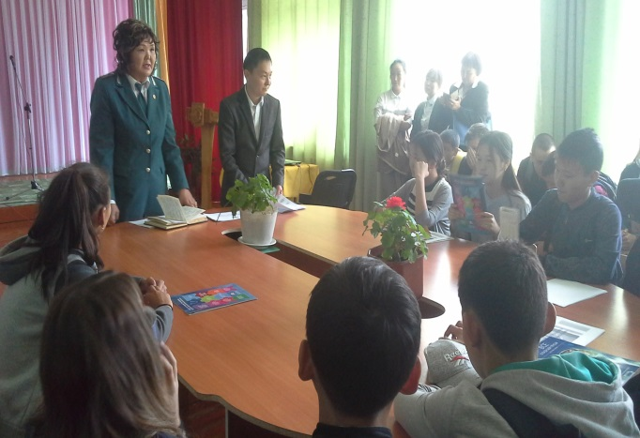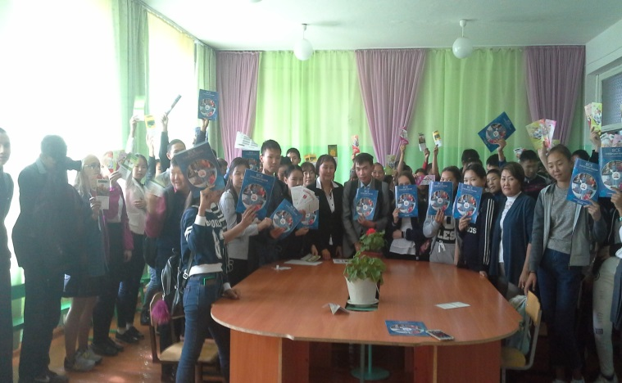

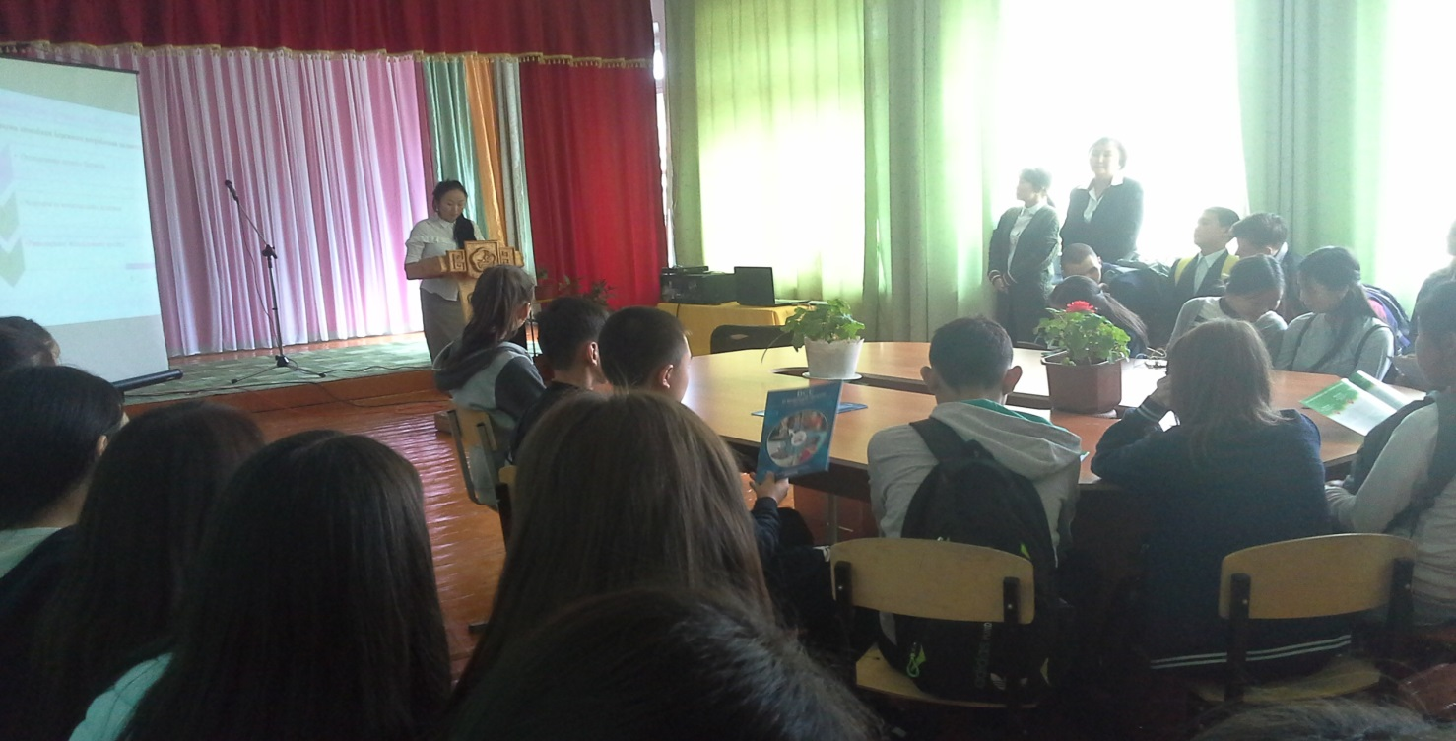
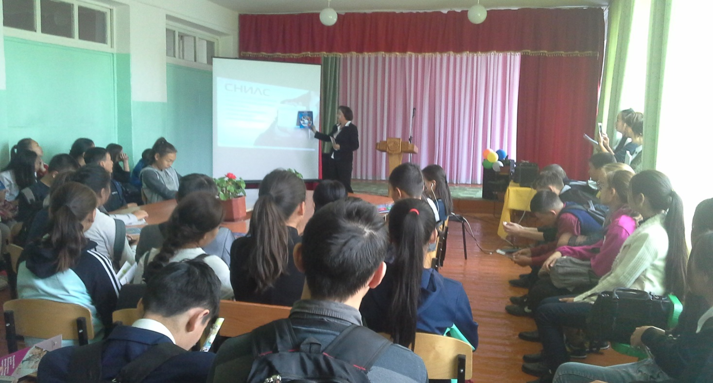
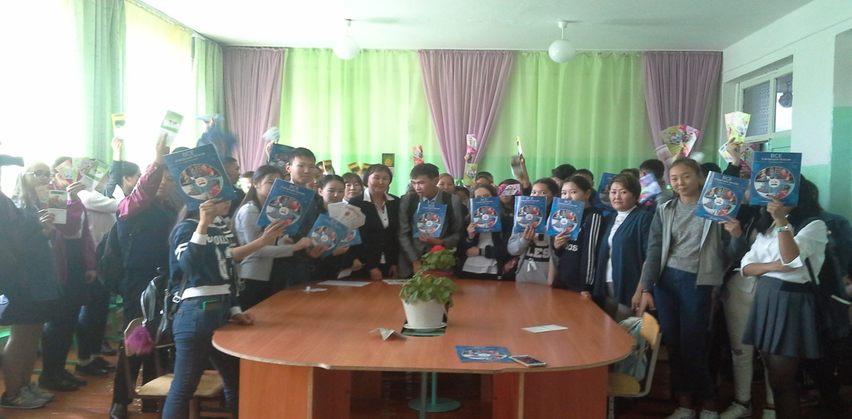
И
спр

